江西省婺源茶叶学校

中等职业教育质量年度报告
( 2023 )

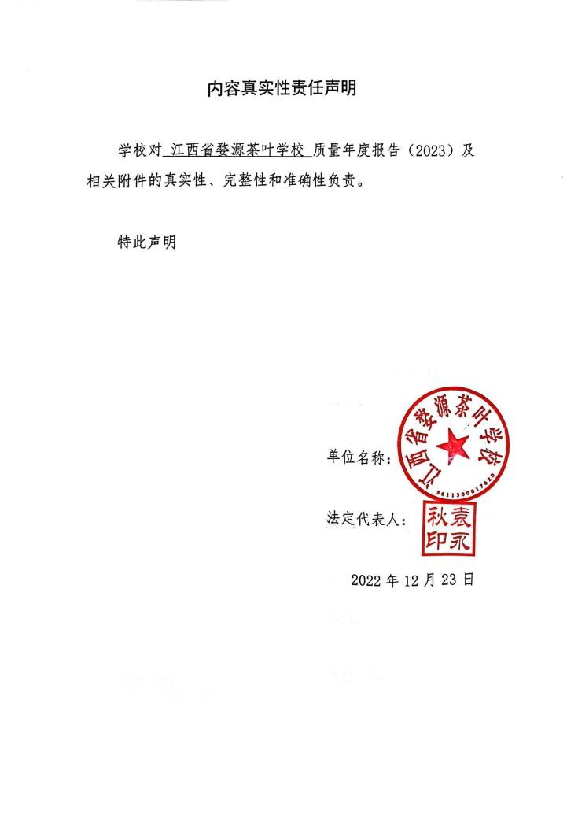

江西省婺源茶叶学校现为江西婺源茶业职业学院下设
内设机构，故部分数据与江西婺源茶业职业学院相同。特此 说明。

江西省婺源茶叶学校

目录
1
一、学校基本情况 2
二、学生发展质量 3
(一)党建引领 3
(二) 立德树人 6
(三) 在校体验 13
(四) 就业质量 17
(五) 创新创业 18
(六) 技能大赛 19
三、教育教学质量 19
(一) 专业建设质量 19
(二) 课程建设质量 23
(三) 教学方法改革 30
(四) 教材建设质量 34
(五) 数字化教学资源建设 36
(六) 师资队伍建设 37
(七) 校企双元育人 38
四、 国际合作质量 40
五、服务贡献质量 40
(一) 服务行业企业 40
(二) 服务地方发展 40
(三) 服务乡村振兴 41
(四) 服务地方社区 42
(五) 具有地域和本校特色的服务 43
六、政策落实质量 43
(一)夯实党建基础，提高党建工作水平 44
(二)加大“双师型”队伍建设，提升师资水平 45
(三)健全内部质量保证体系，增强学校治理能力 45
(四)落实好政策性经费，探索学校特色发展道路 45
七、面临挑战和下一步计划 45
(一)面临的主要挑战 45
(二) 下一步计划 46

为贯彻落实习近平总书记关于教育的重要论述、全国教 育大会精神和《国家职业教育改革实施方案》文件精神，按 照江西省教育厅《关于做好 2023 年职业教育质量年度报告 编制、发布和报送工作的通知》(赣教职成函〔2022〕35 号) 要求，在总结我院人才培养工作及分析状态数据的基础上， 形成《江西省婺源茶叶学校 2023 年教育质量年度报告》。

一、学校基本情况
江西省婺源茶叶学校于 2018 年 3 月经江西省人民政府 批复，并于 5 月在教育部备案，是全国唯一一所以“茶”命 名的国家公办特色高职院校，坐落于中国最美丽的乡村—— 婺源。
我院党委坚持以习近平新时代中国特色社会主义思想 为指引，以立德树人为根本，以提高质量为核心，以改革创 新为动力，全面贯彻落实教育方针和《江西省职业教育改革 实施方案》，紧扣地方经济和社会发展需要，着力培养专业 技能型人才。我院坚持实施“人才强校”战略，以培育学生 “匠人精神”为己任，秉承“穷理笃行”的校训，以面向市 场、服务发展、促进就业为办学方向，注重职业技能教育， 培养具有国际视野，富有地方特色，茶旅结合、全面发展的 高素质、创新型、技术技能型、杜会实用型人才，努力打造 “茶产业人才基地，现代服务业精英”摇篮，将学校建设成 为一所特色鲜明的高水平普通高等院校。
一幢幢楼房相继拔地而起， 田径场、足球场、室内体育 场、校图书馆、微机房、实习茶场、茶树品种园等，一应俱

全。在办学、科研、技术推广交流方面更是结出了累累硕果。 我院的内设机构茶校曾在 1988 年被农业部教育司评为“搞 好校内基地建设，提高学生动手能力”单项先进单位，师生 创新名茶——“玫瑰茶”在“93 新加坡国际饮料博览会”获 得银奖。

二、学生发展质量
为学习贯彻党的二十大精神，坚持以习近平新时代中国 特色社会主义思想为指引，学校牢牢把握立德树人根本任务， 明确立德方向，做好育人工作。

(一)党建引领
全校师生深入学习贯彻党的二十大精神，坚持用习近平 新时代中国特色社会主义思想武装头脑，始终保持与中央、 省委、市委同频共振。充分认识学习宣传贯彻党的二十大精 神的重大意义，把学习宣传贯彻党的二十大精神作为当前和 今后一个时期学校的首要政治任务。
1.出台方案，全面学习贯彻党的二十大精神
制定《江西省婺源茶叶学校学习宣传贯彻党的二十大精 神实施方案》；党委学生工作部、团委以主题团日活动、主 题班会、主题阅读月等形式，组织各团支部、班级集中学习 与交流，形成浓厚的学习氛围；邀请党的二十大代表、婺源 县蚺城街道上梅洲村党支部书记李国华同志来我校为师生 宣讲，充分领悟党的二十大报告精神内涵；在坚持全面准确， 深入理解内涵，精准把握外延的基础上，院党委班子成员带 领全院中层干部深入到各自挂点的班级宣讲党的二十大精

神；开展了“喜迎二十大，永远跟党走，奋进新征程”为主 题的社会实践活动、志愿服务活动；举办“学习二十大 青 春心向党 奋进新征程”专题晚会等学校活动；学校官方媒 体开设“党的二十大”宣传学习专栏等，强化组织领导，坚 持知行合一，贯彻落实好党的二十大作出的重大决策部署。
2.强化意识形态工作责任要求，加强网络意识形态工作
及时更新校园官网、学校官方微信公众号，引导师生参 与网络文化建设，传播网络正能量。深入开展理想信念教育， 加快推动习近平新时代中国特色社会主义思想进教材、进课 堂、进头脑，加快推进思政课程改革，探索课程思政。
3.强化思政课立德树人主阵地作用
落实领导班子成员、科级以上干部带头深入挂点班级讲 党课、讲思政课制度。积极推出课程思政示范课程，电子商 务系与思想政治教育部党支部危悦老师的课程《百年接力 精神永续》，获得上饶市首届党员教育培训优质课程。
4.建立“我为群众办实事”长效机制
坚持全心全意为人民服务的根本宗旨，通过“院长约吧”、 “急难愁盼”问卷调研等方式，深入师生一线， 了解师生所 需所盼，切实做到为师生群众办实事。结合选派第一书记助 力“乡村振兴”“党建+幸福小区”“党建+立德树人”“党 建+网格+微小事”等工作，每年组织党员干部有针对性地到 基层蹲点调研，面对面与群众交流，心贴心与群众沟通，实 打实为群众办事。
5.党旗领航，打赢疫情防控攻坚战

在疫情防控中，学校党员干部积极参与校园核酸检测等 疫情防控工作，校园落实网格化管理，实行“三级包保” ， “五级联包” ，压实每一级、每个人的防控责任。积极组织 我院全体党员在居住地所在社区报到，组织广大师生加入疫 情防控队伍，火速充实防疫工作力量。组织教师志愿者对所 有学生健康状况及受到疫情影响导致困难等情况进行摸排， 学生疫情报告实现零遗漏全覆盖；组织学生志愿者 500 名， 教师 36 名，配合县疫情防控指挥部工作安排进行核酸检测 大数据电话核实工作。确保了校园环境、物防安全。全面保 障疫情防控物资采购和准备工作，组织人员每天两次对宿舍、 食堂、超市等公共区域以及入校的物资外包装等进行全面消 杀。疫情期间全面启动线上教学模式。搭建职教云、腾讯会 议等线上平台，实现线上教学各学科、各学段全覆盖，全体 师生全力以赴保障线上教学质量。
6.挖掘红色资源，讲好红色故事
充分运用婺源县丰富的红色资源，广泛开展诵读红色家 书、“红色走读”等活动，发扬红色传统，赓续红色血脉。 通过学校官方微信公众号等平台对优秀党员的先进事迹进 行宣传，教育引导广大师生树立正确的世界观、人生观和价 值观。
7.加强顶层设计，推动学校高质量发展。
深入挖掘我院“茶”特色，增强茶业系与其它专业的融
合，充分发挥学校“茶”特点。进一步加强校企合作、产教 融合，加强学校与地方企业、产业对接，提高毕业生留赣率、

留饶率，服务地方经济社会发展。加快推进“双提升工程” (办学能力提升工程和三茶融合提升工程) 建设。加快谋划 启动校园西北角综合实训楼建设，解决校园硬件设施不足的 燃眉之急。以“一批茶专利、一批茶新品、一批茶课程、一 批茶论文、一批茶技师、一批茶艺表演、一座茶史馆”等“七 个一 ”推动学校与婺源县三茶融合发展，扩大学校影响力， 推动学校高质量发展。

(二) 立德树人
1.全面贯彻党的教育方针，落实立德树人根本任务。
2022 年开设了必修课《毛泽东思想和中国特色社会主义 思想》、《思想道德修养与法律基础》，选修课《形势与政 策》、《红色文化十讲》，并制作配套课件，精心设计图文 音像资料，贴近大学生思想实际和“思政课”工作实际；邀 请“党的二十大代表”走进讲堂，走进茶园，走进学生，开 展讲座，宣讲党的创新理论、方针政策;每学期中层以上领 导干部，走进挂点班级，开展开学第一课、习近平总书记重 要讲话精神宣讲活动，线上线下课堂有机结合；暑假三下乡 文明实践活动，红色云游活动等社会实践活动；思政教育、 军事理论同国家安全教育相结合，学校教官承担了军事理论 课程和征兵宣传活动，通过一言一行中把革命传统、红色基 因传承下去；学习强国平台普及全校师生，使用率达85%以 上；线上党史学习、知识竞答，学生完成率 100%。

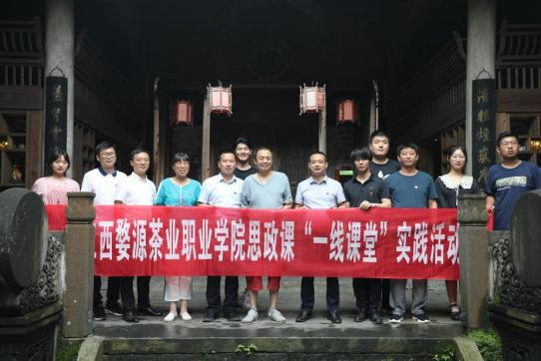
(图为学校组织思政课“一线课堂”实践活动)
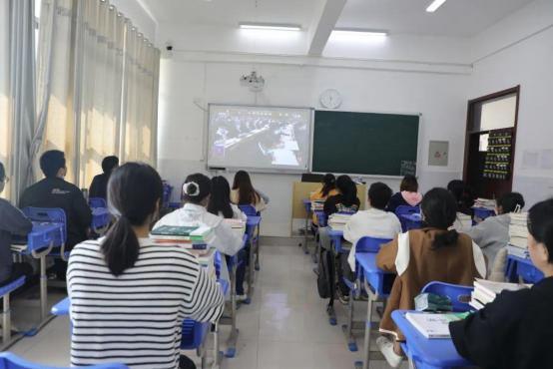
(图为学校组织学生集中收看党的二十大)

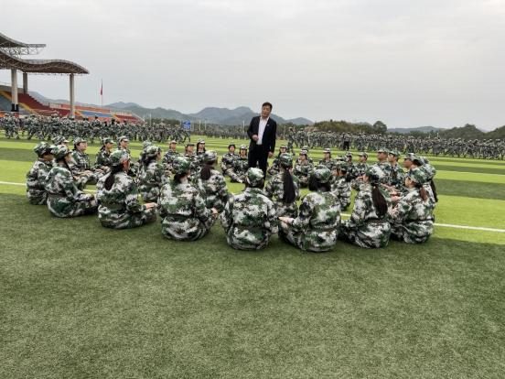
(图为党的二十大代表李国华同志向学生宣讲二十大精神)
2.把思想政治工作贯穿教育教学全过程，实现三全育人。
学校通过“党建+乡村振兴”“党建+幸福小区”“党建 +网格+微小事”“党建+科技帮扶”“党建+志愿服务”等党 建活动，贯彻学生的学习、生活、心理、人际交往等各方面。 全校学生录制喜迎二十大红色作品，抒发爱党爱国之情。持 续坚持“我为师生办实事”原则，通过成立食堂督导小组， 开展“院长约吧”学生座谈会，开通“院长信箱” ，公布纪 检委员会监督热线等方式，多渠道、多层次了解学生需求， 解决学生“急难愁盼”问题，提升学校治理能力和治理水平。

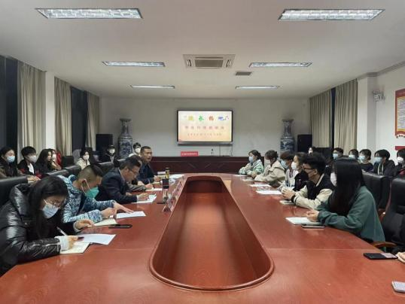

(图为学校召开院长与学生代表座谈会)

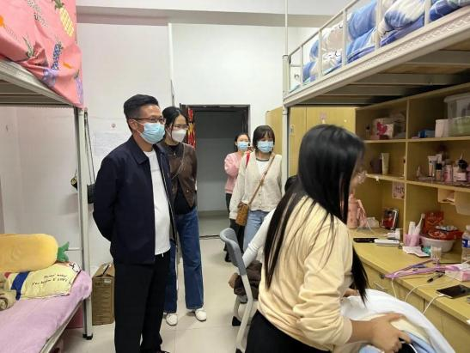

(图为学校院长带队走访学生寝室)

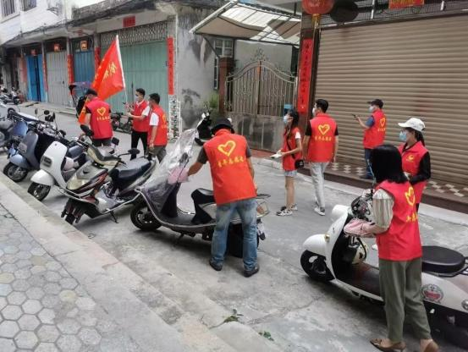
(图为学校志愿者参与创建文明城市志愿服务活动)
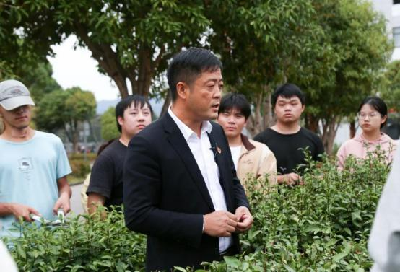
(图为党的二十大代表李国华同志宣讲二十大精神)

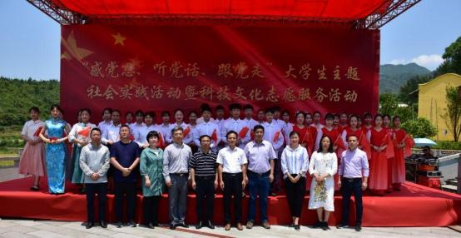
(图为学校组织师生进行科技文化志愿服务活动)
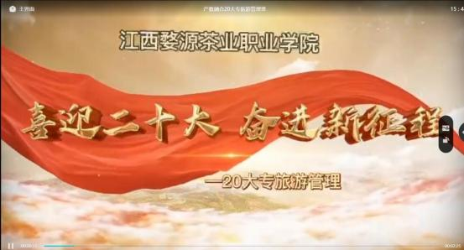
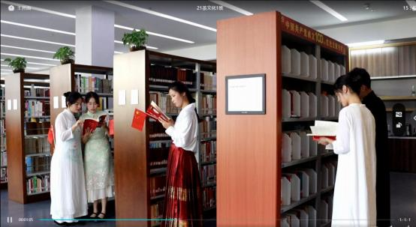

(图为学校 20 大专旅游管理班制作喜迎二十大主题短视频)

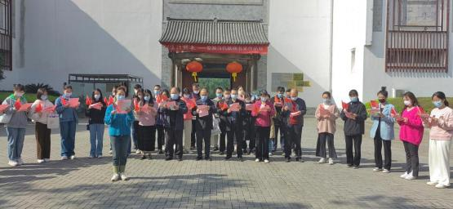
(图为学校党员走进婺源县博物馆开展主题党日活动)
3.整体推进思政教师、辅导员队伍建设。
2022 年学校辅导员积极参加师德师风专题、职业教育改 革专题、辅导员心理干预能力提升专题等培训，积极申报“双 师型”教师；组织教师进行常态化的集中备课、研讨、培训 和展示；鼓励教师参加江西省教育厅组织的各类比赛，以赛 促学，以赛促改；学校党委班子成员、 中层及以上领导干部
走进课堂给每位学生上课。
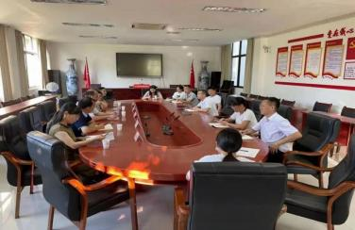
(图为学校思政部教师集体备课)

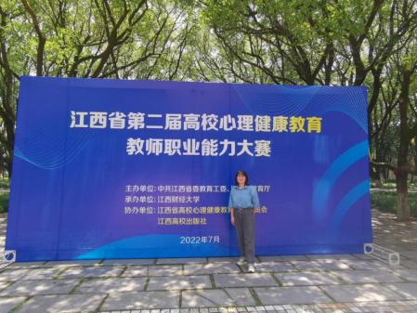
(图为学校教师参加省高校心理教师职业能力大赛)

(三) 在校体验
学校坚持“立德树人”根本任务，坚守“穷理笃行”办 学理念，从加强校园文化建设、拓宽升学就业渠道、创新产 教融合形式等方面持续提升学校治理能力和治理水平，培养 职业型、技能型和服务型人才，提高全体学生的在校体验满 意度。近三年，学生评教优秀率和教学整体满意度较高。
学校每学期都会以班级为单位，对每位授课教师、班主 任、辅导员的工作情况开展学生测评活动。学校重视学生心 理健康教育，开展 525 心理健康日和 10.10 精神卫生日活动， 通过心理健康讲座、心理健康倡议书、心理健康团辅活动、 心理健康签名活动等释放压力，缓解人际关系困扰。同时心 理咨询中心坚持周日至周五晚值班制度，通过线上线下双轨 渠道服务学生。

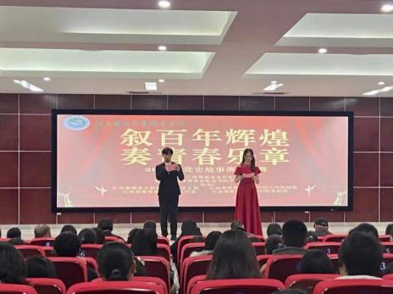
(图为学校组织党史故事演讲比赛)
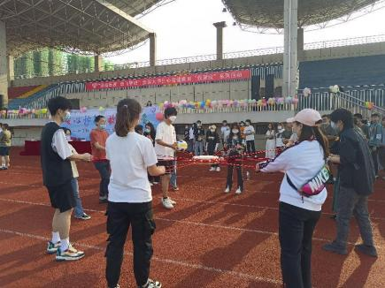
(图为学校组织大学生心理健康日趣味运动会)

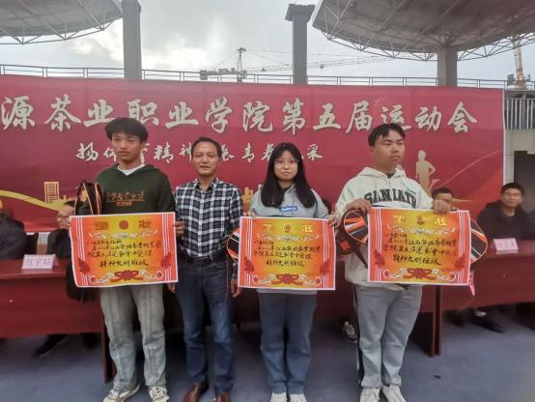

(图为学校运动会颁奖典礼)

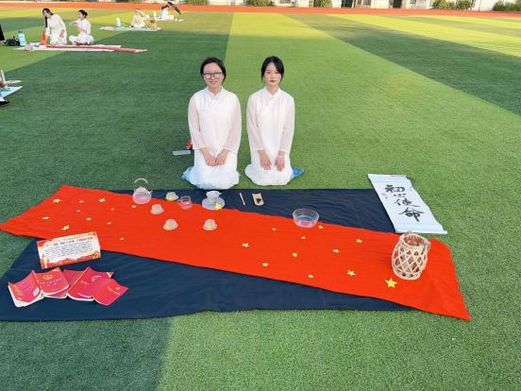

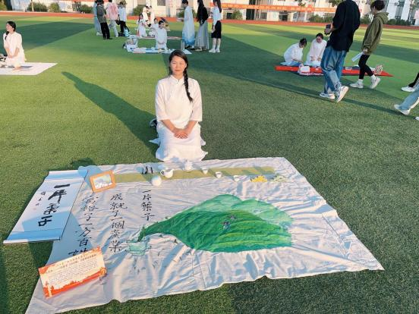
(图为学校组织茶席比赛)

江西省婺源茶叶学校 16

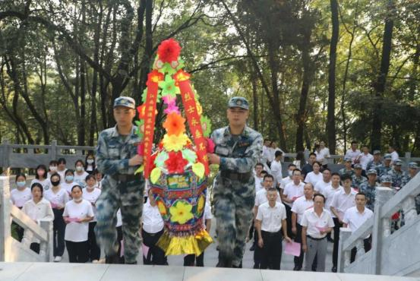
(图为学校组织师生代表赴烈士纪念塔扫墓)

(四) 就业质量
江西省婺源茶叶学校 2022 届毕业生一共 394 人，394 人 全部升学。
为促进 2022 届毕业生就业，我校共举办了两场线下校 园招聘会，一是 2021 年 10 月 28 日南昌百场校招专场校园 招聘会，二是 2021 年 12 月 19 日的实习就业双选会。两次 招聘会共计邀请企业 130 多家，提供岗位需求 2970 个。
我校同时举办了三场线上招聘会：一是 2022 年 5 月 10
日-5 月 17 日的南昌市 10 万人才来昌留昌创业就业“百场校 招”网络招聘会，共 26 家企业参加，提供岗位 128 个；二 是 2022 年 5 月 26 日-6 月 25 日婺源县人力资源和社会保障 局联合我校举办的招聘会，共 11 家企业参加，提供岗位 33 个；三是 2022 年 6 月 9 日我院与江西省妇联、景德镇陶瓷

大学共同举办的江西省 2022 年巾帼线上线下联动招聘会， 共 116 家企业参加，提供岗位 816 个。

(五) 创新创业
1.组织开展创新创业比赛
2022 年学校举办了江西省第八届大学生创业公开课茶 职院专场、江西省第八届“互联网+”创新创业大赛江西省 婺源茶叶学校选拔赛、第五届“中国创翼”创业创新大赛江 西省选拔赛上饶市分赛；今年我们通过“走出去”“请进来” 对我校选拔的 12 个优秀项目进行针对性的指导和打磨，相 比去年我们不再闭门造车，更明晰了我校各项目的与国家级、 省级优秀项目的差距在哪、特色在哪、优势在哪、潜力在哪； 通过这些大赛选拔出了以《匠茶》《新娘茶》等优秀项目参 加市赛、省赛；参加的 15 个项目中，涉及我院在校生 72 人， 教师 20 人，校外导师 6 人参与；正探索创新创业大赛将创 新创业课程有机结合的机制。
2.创新创业教育及师资的储备
组建以辅导员、创新创业课程教师为核心创新创业教育 的师资团队 10 人并参加由江西省教育厅组织的 2022 年创新 创业教育师资研修班 (第一期) 为期 3 天的培训；组建了以 优秀校友、合作企业负责人为主的校外创新创业导师库 6 人； 在 20 级大专 16 个教学班、18 五年大专 3 教学班开展了创新 创业 1 学分课程。组织尹丹、辛华洪老师参加举办第二届江 西省“互联网+”创新创业大赛指导教师技能培训及展示活 动，为期半个月。

3.创业政策的讲解及服务
在 2022 届学生实习离校前开设了 8 小时的创新创业政 策的解读、创新意识的培养等讲座。根据江西省财政厅 、 江西省人力资源和社会保障厅关于印发《江西省就业补助资 金管理办法》的通知 (赣财社 ﹝ 2019 ﹞ 1 号) 文件第十二条、 第三十一条的要求对 2022 届毕业生创业进行摸查和宣传。

(六) 技能大赛
学校以培养“大国工匠”为己任，按照“弘扬工匠精神、 厚植工匠文化、恪尽职业操守、崇尚精益求精”的要求，构 建工匠人才培养体系，着力打造工匠人才培养基地，将技能 培养、工匠文化、职业精神有机融入人才培养。坚持能力为 本理念，持续完善“学训赛创”教学模式，以职业技能达标 与鉴定为基础，赛训结合，以赛促学。以职业技能大赛、大 学生创新创业大赛为核心，构建“学校主导、企业参与、江 西省婺源茶叶学校部实施”的职业技能竞赛运行机制，实施 “国－省－院校”三级职业技能竞赛制度，提升学生职业技 能和职业发展能力。学校高度重视以赛促学，积极组织师生 参赛，在 2022 年度取得了一定的突破： 电商系学生在江西 省第十一届“艺德杯”大中小幼师生艺术作品征集活动中获 得省级二等奖、三等奖；教育系学生在江西省大学生健美操 比赛中获得第七名；茶业系学生在第十三届“挑战杯”江西 省大学生创业计划竞赛中获得三个三等奖。

三、教育教学质量

(一) 专业建设质量

坚持以茶为特色，以特色茶专业建设为主体，联手推动 旅游、电商、以及学前教育专业，形成与市场和产业链对接 的、具有学校自身办学优势和特色的专业群结构，形成“以 茶促旅、茶旅结合”“以茶促商、以商带茶”的新局面，服 务于地方经济发展，培养更多适合新时代发展需要的职业技 术工作者。至 2023 年，完善茶业系、旅游商贸系、教育系 三大院系建设，专业总数 6 个；每系培育 1-2 个优势与特色 专业群。优化了教师队伍整体水平。1 名教师评为正高，1 名教师攻读博士研究生。招聘了 37 名紧缺学科的硕士研究 生。68 名教师参加了国家或省级培训。
制定了人才培养方案。制定了《茶叶生产与加工技术五 年制大专人才培养方案》《茶艺与茶文化五年制大专人才培 养方案》《旅游管理五年制大专人才培养方案》《酒店管五 年制大专人才培养方案》等各专业人才培养方案。
1.打造“茶叶+茶文化”专业特色，服务乡村振兴战略
学校认真落实习总书记关于茶产业、茶文化、茶科技融 合发展指示精神和大美上饶战略，立足地方发展，面向市场， 培养当地急需的茶产业人才，在全国 119 所涉茶专业的高校 中，我校涉茶专业学生最多，办学规模最大。有效推动了上 饶及周边地区的区域经济发展，为一线茶农、企业服务，指 导生产，为江西茶香天下的茶产业目标做出了巨大贡献。

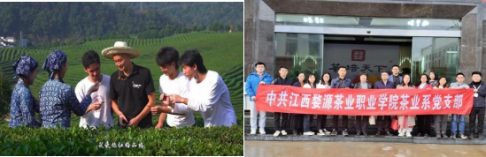
(图为茶业系党支部党员走访本地茶企)
2.打造“双师+双证”的教学特色，致力培养工匠精神
学校注重“双师型”(同时具备理论教学和实践教学能力) 教师的培养，茶业系目前共有“双师型”教师 15 名，有 5 名教 师入选江西省职业技能鉴定专家委员会成员，4 名教师入选 江西省科技特派团成员，还有多名涉茶专业资格考评员。学 校已获国家、省(部)级奖励的成果、专利 10 多项，主编和 参编全国统编教材、专著 40 多本，发表茶学、茶文化方面 论文 50 多篇。学校建立了名师工作室，定期聘请企业高级 技师、业界能工巧匠进校授艺，形成一支数量充足、结构合 理、技术水平较高的“双师型”教师队伍。在学生技能培养上， 探索推进“学历证书+若干职业技能等级证书”制度试点工作，
学生毕业除毕业证书外，至少能拿到一门职业技能证书。
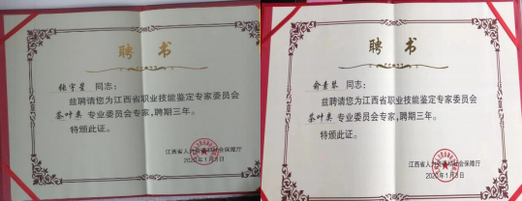

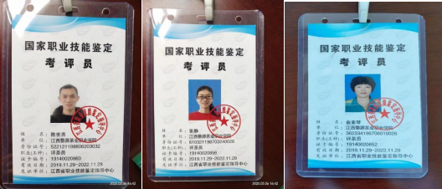
(图为学校部分教师职业技能鉴定资格相关证明)
3. 申报非遗传承，保护传统手工艺
11 月 29 日晚，我国申报的“中国传统制茶技艺及其相关 习俗”列入联合国教科文组织人类非物质文化遗产代表作名 录。“中国传统制茶技艺及其相关习俗”是有关茶园管理、茶 叶采摘、茶的手工制作，以及茶的饮用和分享的知识、技艺 和实践。为确保该遗产项目的存续力，增强传承活力，相关 社区、群体和个人于 2020 年 12 月成立保护工作组，联合制 定 了 《 中 国 传 统 制 茶 技 艺 及 其 相 关 习 俗 五 年 保 护 计 划 (2021— 2025)》，将鼓励传承人按照传统方式授徒传艺，依 托中职院校和高等院校培养专门人才，巩固代际传承；举办 保护传承培训班，加强能力建设；建立研学基地，编写普及 读本，开展相关巡展活动，提高青少年的保护意识。婺源绿 茶属于江西四绿一红的区域品牌之一，茶业系共有四位县级 非遗传承人，两位婺源绿茶制作技艺非遗传承人，两位婺源 茶艺非遗传承人。通过高校非遗教育可使学生充分认识非遗 对中国文化完整性、丰富性的意义，形成保护、继承非遗的 自发自主自觉态度，最终达到全民重视，全员相应，全民参

与的良好氛围，取得了丰硕的教学实践成果。
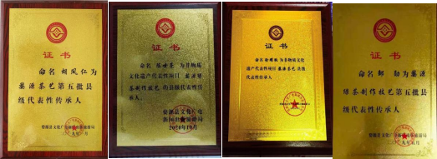
(图为学校部分教师非遗传承人证书)
学校 “互联网+创新”创业大赛已连续举办到第二届；遴 选出三个项目上报省里进行比赛，其中选拔出的两个项目获 上饶市优秀奖。2020 年 4 月成功申请了网店运营与推广 1+X 证书 (初、中级) 试点院校，并获得省教育厅批准的初级 66 个、 中级 66 个取证名额。共同推进专业人才培养模式、课 程体系教学改革，并与相应企业对应，形成校企协同创新机 制。紧密对接行业、产业智慧化发展、提质升级，聚焦江西 茶旅、电商等产业发展和传统产业升级，带动全校专业整体 协同发展。

(二) 课程建设质量
为落实立德树人的根本任务，积极提升课程建设质量。
1.组织领导课堂听课，严把教学质量关
教务处组织教学督导委员会成员每月开展一次集体听 课评课活动，听课数为 10 节。各系部主任也同步组织院领 导和各系部教师深入班级听课督导。各任课教师每学期自行 选择课程不打招呼听课不低于 4 节。各班均安排了学生信息 反馈人员，对教师上课过程中的不当言论和行为进行适时反

。
馈
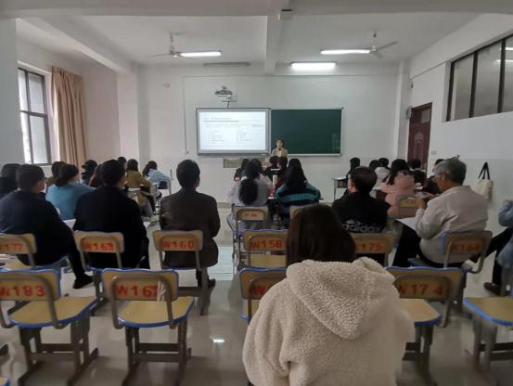
(图为学校教学督导委员会成员深入课堂听课)
2.传达贯彻教改精神，积极参与集体备课
为传达贯彻全省推进“大思政课”综合改革试验区建设暨 高校思想政治工作推进会精神，今年 9 月 25 日，我院党委 副书记 (主持党委工作) 吕军、党委副书记俞健文同全体专 兼职思政教师召开了思想政治教育部教研会议。会议就加强 思政部建设、加快新思想教研室发展、高标准上好《习近平 新时代中国特色社会主义思想概论》课程、深入推进《思想 道德与法治》课程问题式专题化团队教学改革等工作进行了 交流研讨。全体与会人员还参加了由上饶师院马克思主义学 校主办，上饶鹰潭片区高校思政课教学改革共同体协办的 《思想道德与法治》专题二线上集体备课会。我院专职思政

教师危悦在集体备课会上就“如何正确认识人的本质？”这一 主题做了教学展示，得到了集体备课会点评专家、上饶师院
院长詹世友教授的认可与鼓励。
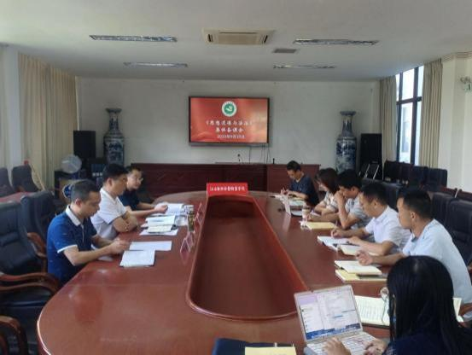
(图为学校《思想道德与法治》集体备课会)
3.欢迎片区专家听课，指导提升教学水平
思政部积极响应省教育厅《关于组织开展高校思政课省 级听课工作的通知》，欢迎上饶鹰潭片区专家同行来我校进 行思政课教学的听课活动，以期通过相互交流提升思政教学 质量。今年 10 月 14 日，江西医专马院院长谢锦灵、上饶职 院马院院长许永青、上饶师院苏振宏博士组成的听课团队， 10 月 28 日，上饶师院马院院长冯会明教授、上饶师院杨智 勇讲师、江西省婺源茶叶学校思政部主任汪康宁副教授组成 的听课团队分别对我院思政课专职教师况阳和顾备波进行

了听课。听课专家同行畅言两位老师授课中优点与不足，并
热心地为其今后的教学改进提出了建议。
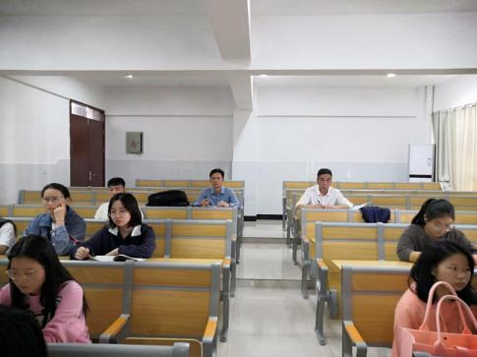
(图为上饶鹰潭片区专家在我院听课)
4.加大实践比例，注重特色劳动教育
高职院校劳动教育课程，要结合高职教育特点编写教材， 结合自身特色开展课程教学。 可与专业技能课紧密结合， 并与职业资格证相融合，让劳动教育体现在技能课和技能等 级证书获取过程中。开展“课程劳育” ，课程实施过程中邀请 劳动模范、工匠等进校园，或邀请劳模、工匠承担部分模块 化教学内容；茶业系通过专业课程实训环节将劳动教育在教 学过程中全覆盖。

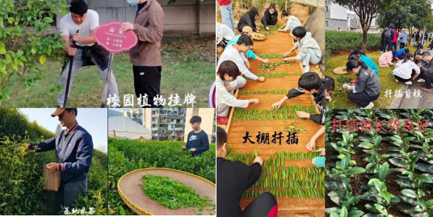
(图为学校进行茶业特色劳动教育)
5.集中训练，提高学生专业技能
茶艺与茶文化专业每年都会进行为期一月的古筝茶艺 集训，并汇报演出，这是对学生古筝、表演型茶艺两项实践 技能的检验。在与其他涉茶高职院校交流后，发现此举非常 具有特色，且成效明显，学生比学赶超劲头十足，也是对外 展示我院特色风貌的良好平台，因此非常值得保留延续和推 崇。茶加工和贸易食检专业也会进行深加工实习实训，在茶 饮料、茶糕点、再加工茶、产业新产品开发发面卓有成效。 如此集中训练，学生们比学赶超，学习劲头更足，创新意识 更强，对专业技能的提高有极大好处。

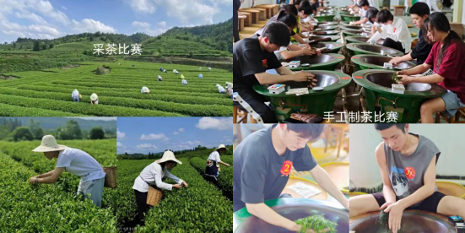
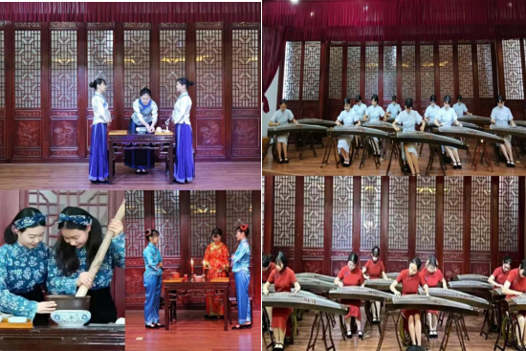
(图为学校采茶比赛、手工制茶比赛、茶艺表演、汇报演出)
6.国际茶日，全民饮茶风尚已成
5 月21 日国际茶日是以中国为主的产茶国家首次成功推 动设立的农业领域国际性节日，彰显了世界各国对中国茶文 化的认可。茶业系每年都会举办国际茶日系列活动，形式多 样，主要以展示各类职业技能的比赛和茶会活动等形式为载

体，如采茶比赛、制茶比赛、茶席设计比赛等，并辅助特色 社团活动，召集全校师生以及广大爱茶的社会人士共同参与， 共品一杯茶，这对涉茶专业学生提高专业兴趣、加深专业热 爱提供了沃土，也为全员师生普及茶叶科技和茶文化知识， 推动全民饮茶，促进茶叶消费，提高人民生活质量具有重要
的意义。
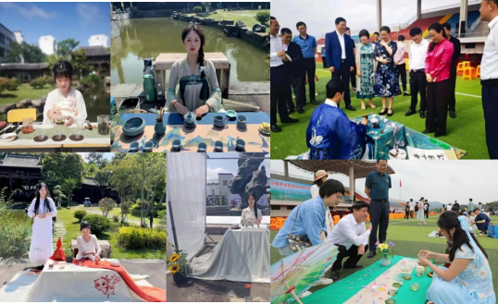
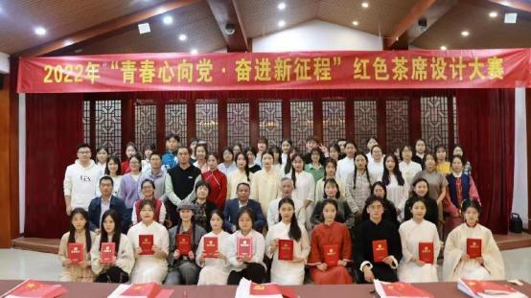

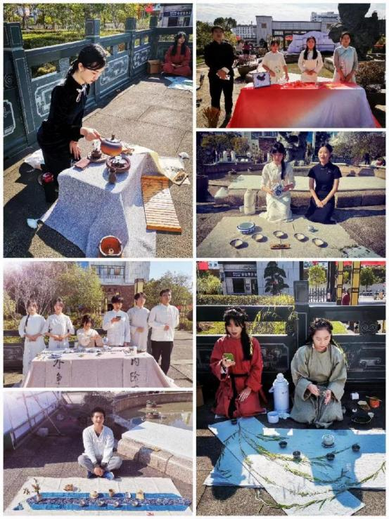
(图为学校组织各类茶席比赛)

(三) 教学方法改革
为提高理论课教学水平和整体教学质量，各系部在教务 处的指导下大力推进思想政治理论课教学方法改革创新。

1.响应号召，积极开展教学改革
根据省厅要求，去年 11 月，指派了思政部金彩虹、危 悦两位老师参加《思想道德与法治》课程的问题式专题化团 队教学改革工作，全面启动《思想道德与法治》课程教学改 革，取得了一定的效果。今年3 月 18 日，在习近平总书记“3.18” 讲话三周年之际，学校组织了教学改革观摩和研讨活动；8 月 1 日，我院危悦老师在上饶、鹰潭片区高校思政课教学改 革讲课比赛中荣获《思想道德与法治》课程一等奖。今年秋 季启动了概论课问题式专题化团队教学改革工作， 由郑镇、 顾备波、况阳三位老师参与《习近平新时代中国特色社会主
义思想概论》课程的问题式专题化团队教学改革工作。
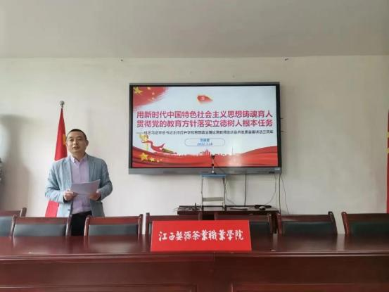
(图为学校思政部组织思政课程教学改革研讨会)
2.强化素质提升，夯实教改基础

上半年，思政教师和辅导员、心理健康教师队伍坚持参 加党支部每月一次主题党日活动，强化政治理论学习和党史 学习教育。全体思政教师常态化线上参与全省高校思政教师 集体备课，坚持周末理论大讲堂的学习。全体心理健康教师 积极参与省委教育工委所组织的线上培训。暑假期间，组织 教师先后线上参与了中宣部、教育部举办的 2022 高校思政 课骨干教师研修班“习近平新时代中国特色社会主义思想”十 五个专题轮训，2022 年暑期全国高校思政课教师“周末理论 大讲堂”十期经典导读系列课程。派出所有专职思政老师分批 参加省厅所组织的思政教师培训班。
3.开展专职教师全员“晒课” ，推进“大思政课”综合改革
为全面推进思政课问题式专题化团队教学改革，全面检 验我院思政课专职教师教学能力和水平，思政部积极推进省 教育工委和省教厅《关于组织开展全省高校思政课专职教师 全员“晒课”的通知》的落实。今年 10 月 30 日，我院党委委 员、宣传统战部部长兼思政部主任汪康宁主持了思政课专职 教师全员“晒课”活动，思政课专职教师金彩虹、孙健炜、倪 立新、郑镇、顾备波、危悦等参加。
此次活动特邀上饶师院马克思主义学校院长、上饶鹰潭 片区高校思政课教学改革共同体负责人冯会明，上饶师院马 克思主义学校讲师、方志敏研究中心秘书长杨智勇博士，我 院特聘教授、安徽农业大学方世辉教授担任“晒课”评课组专 家评委。

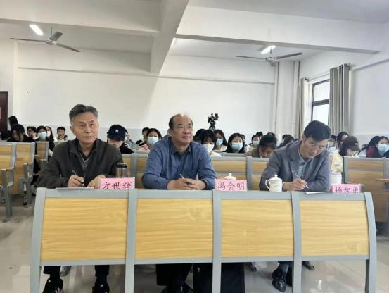
(图为学校组织“晒课”活动)
学校党委副书记吕军、党委副书记俞健文出席活动。学 校以此次“晒课”为契机， 以晒促练、以练促教，不断纵深推 进“问题式专题化团队教学”改革，提升教学质量，继续做好 新时代学校思想政治教育工作，把立德树人的根本任务真正 落实到位。

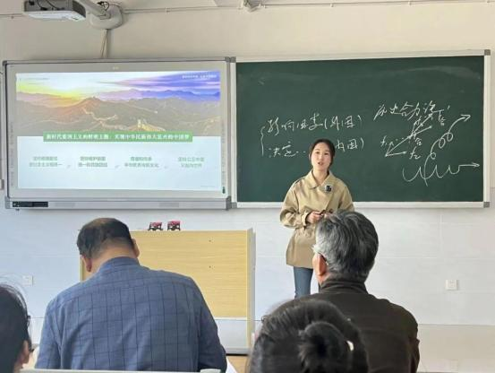
(图为学校思政教师危悦“晒课”活动现场)
4.改变教学考核方式，提升技能培养质量
突破传统的授课地点和讲学式的授课模式，旅游系采取 将一部分理论教学的内容转移到实践教学中去，如将专业课 程课堂延伸到婺女洲产教融合项目基地中去，实行一体化教 学，结合实物讲，结合实践讲。课程考核采用多种方式，专 业素质课和岗位技能课除采用闭卷考试的方法外，还采取课 程设计、实训等考核形式。对于技能操作性强的课程，建立 理论考核与实践技能考核相结合的考核体系。如针对《导游 业务》之类实操性较强的课程，加大实践技能考核分数所占 的比例，实现学生技能的本质提升。考试成绩和平时考查紧 密结合，进行综合评分，综合实训课的考试方法灵活多样。

(四) 教材建设质量

为贯彻落实《关于做好全省职业学校、普通本科学校教 材教辅读物排查整改工作的通知》 (以下简称《通知》) 文 件精神，教材管理委员在 2022 年 7 月严格按照党委工作要 求认真开展教材教辅读物等排查工作，本次各系部和图书馆 分别对教材教辅、读物开展了全面排查。排查的读物均正常，
排查的教材、教辅共计 205 本。
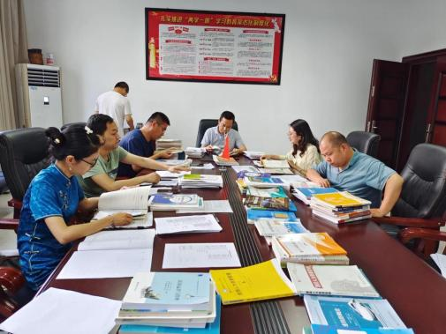
(图为学校排查教材、教辅、读物)
思政部积极推动新课程新教材落地。2021 年秋季新学期， 我院思政课课程都采用了最新 2021 版马克思主义理论研究 和建设工程重点教材。
对于没有现成教材的课程，我们将鼓励教师通过教科研， 选择适合的辅助材料，并通过印发讲义来弥补教材的不足； 此外，还将鼓励教师积极申请科研项目，编写能够体现高职 特色的、符合学生认知特点、结合相关课程教学建设体现“工

学结合”特点的应用性教材。相结合系列教材本专业还积极鼓 励教师自编教材，现有徐耀薇老师、罗婵玉老师、陈晓芸老
师共同编著的校本教材《茶文化与少儿茶艺》。
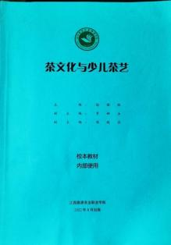
(图为学校校本教材《茶文化与少儿茶艺》)

(五) 数字化教学资源建设
全体教师充分运用全国高校思想政治理论课教师网络 集体备课平台、教育部社科司集体备课会、周末理论大讲堂、 江西高校思想政治工作资源库、赣教云、学习强国等网络资 源进行备课，积极参加省教育厅主办、各高校承办的集体备 课会，认真学习借鉴教育部及省教育厅下发的问题式专题化 团队教学改革教学资源，均通过智慧职教云课堂建构了网络 课堂并通过云课堂引导学生进行课程学习、参与课堂建设、 完成课程作业等。
1、成立教学资源与信息化建设领导小组，将专业教学 目标、专业教学标准、专业优质核心课程体系、实验实训指

导、学习评价等整合处理，通过校园网络等实现课程资源网 络化、信息化，建立具有四个功能、三大服务的共享型教学 资源库。
2、推行“模块教学” 、“情境教学” 、“仿真教学”等教学模 式改革。优化创新教学内容，提高信息化教学水平，广泛采 用多媒体辅助教学手段，推动专业应用软件在教学中的应用， 建设优质教材和特色学习资料，建设跨越围墙、跨越课堂、 跨越时间的新型数字化立体教学资源库，按照一体化教学、 一体化评价的要求，整合相关教学资源建立电子教案库、实 训案例库、教学录像、相关图片、实物模型、试题库等组成 机电技术应用专业的教学资源库，将多媒体技术最大可能的 植入专业教学活动之中，利用教学软件、教学课件、多媒体 教学平台、试题库、课程录像等多种媒体形式组成的机电专 业教学资源库系统。
3、依托数字化校园建设， 以创建精品资源为核心，组 织建设多媒体教学课件，多媒体教学素材(含辅助教学软件、 课程录像)，教学案例， 电子教案及电子教材，学生自主学 习资料汇编 (含考证题库) 等，建立信息共享和自主学习平 台上的立体化教学资源库，实现全校师生的网络教学资源的 共享与应用。为学生提供一个性能稳定、功能强大的自主学 习平台；促进主动式、协作式、研究型、 自主型学习，形成 开放、高效的新型教学模式。

(六) 师资队伍建设
1.师资队伍结构

目前我院教师队伍建设取得较好的成效，专任教师 21 人。与江西婺源茶业职业学院共有教师中高级及以上职称 23 人，硕士研究生 50 人 (学历) ， 中共党员 103 人，高职双 师素质专任教师 44 人，专职教师中包括 1 名校外聘请专家、 2 名校内退休返聘专家和 5 名校外兼课教师。所有专任教师 本科以上学历占 95.4%，专任教师硕士以上学历占 45.9%， 专任教师高级职称占 18.35%，生师比为 26.87:1，“双师型” 教师比为 40.4%，兼职教师比为 4.6%。与上一年度相比， 各方面数据都往好的方向发展。
2.鼓励教师申报双师
本年度共有 10 名教师成功申报“双师型”教师，其中新增 7 名“双师型”教师，晋级 3 名“双师型”教师。目前共有 44 名“双 师型”教师，下一步学校相关部门可出台“双师型”教师工作室 发展规划及相关文件。

(七) 校企双元育人
我院是全国唯一一所以“茶”命名的国家公办特色高职院
校，坚持产教结合，以“专业有特色、学生有特长”的办学理 念培养双证型技能型人才，始终把做大做强茶专业为重点， 在产学研融合创新方面硕果累累： 师生共同研制的“碧玉 茶”“碎香茶”“玫瑰茶”先后获得江西省优秀新产品奖和新加 坡国际博览会银奖，研制的“婺绿春”荣膺上海国际博览会金 奖和江西省名茶评比金奖，系列“工艺茶”被列为江西省科研 计划项目并通过省级鉴定，“婺女红眉”“婺女茗眉”成功申报 品牌专利。

2022 年 8 月 16 日，江西省婺源茶叶学校与江西鑫邦文 化旅游投资发展有限公司“产教融合、校企合作”项目正式签 约。产教融合，产是支撑，教是核心；校企合作，校是龙头， 企是基础。开展“产教融合、校企合作”项目是学校贯彻落实 国家职业教育政策文件精神的重要举措，有助于提升学校人 才培养质量、强化应用型师资队伍建设，推动形成产教良性 互动、校企优势互补协同育人的新发展格局，开启了我院职 教改革、产教融合的新篇章。学校将以此次签约合作为契机， 在强化服务产业能力、创新人才培养模式、开发校企合作课 程、打造实习实训基地等方面开展深层次校企合作，共同培 养大旅游业的高素质技能型人才，共同打造教育合作交流区 域高地，共同建设产教融合、校企合作的典范，实现学校、 企业和学生三方互惠共赢，助推区域经济社会发展。
婺女洲度假区产教融合项目的合作专业为我院旅游系 的旅游管理和酒店管理与数字化运营专业。根据婺女洲度假 区岗位需要，将学生安排至游客服务部、酒店管理部、乐园 管理部、财务部、商务部等部门进行岗位实践。
婺女洲景区将按照协议高质量完成基地建设和运营，双 方采用课堂教学与岗位实践育人有机结合的方式，坚持培养 企业所需应用型人才的办学模式，共同探索合作新途径、新 机制、新领域，打造高层次、功能完善的校企合作平台，建 立开放合作共赢的产教融合新格局。
校企联合是学校发展的需要，更是企业发展的需要，也 是企业反哺高效推动高等职业教育事业发展的应尽责任。

四、国际合作质量
我校目前暂未开展国际合作，故此部分无相关数据和情 况汇报。

五、服务贡献质量

(一) 服务行业企业
根据《关于推动现代职业教育高质量发展的意见》通知， 学校致力于与合作企业共建教育基础设施、实训基地，共建 共享公共实训基地，院领导先后带队前往意向企业洽谈深度 合作，希望可以通过对学校、企业两种不同教育环境和教育 资源进行共享与融合，有效地促进工学结合、知行合一。 目 前合作的单位一共有 238 家。其中挂牌合作基地 105 家。2022 年毕业生就业服务茶业行业 75 家，旅游行业 38 家。

(二) 服务地方发展
为更好地贯彻落实国家职业教育政策文件精神，我院于 2022 年 8 月 16 日与江西鑫邦文化旅游投资发展有限公司签 订“产教融合、校企合作”协议，着力于提升学校人才培养质 量，强化应用型师资队伍建设，推动形成产教良性互动、校 企优势互补协同育人的新发展格局。婺女洲模式成功实施， 说明“产教融合”模式是服务地方发展，为区域经济发提供人 才支撑。学校将以与政府、企业合作为契机，在强化服务产 业能力、创新人才培养模式、开发校企合作课程、打造实习 实训基地等方面开展深层次校企合作，共同培养大旅游业的 高素质技能型人才，共同打造教育合作交流区域高地，共同 建设产教融合、校企合作的典范，实现学校、企业和学生三

方互惠共赢，助推区域经济社会发展。共同探索合作新途径、 新机制、新领域，打造高层次、功能完善的校企合作平台， 建立开放合作共赢的产教融合新格局。

(三) 服务乡村振兴
“十三五”时期，我院帮扶的婺源县沱川乡河西村取得了 脱贫攻坚战的全面胜利。进入“十四五”时期，学校全力做好 巩固脱贫攻坚成果和乡村振兴有效衔接的工作，踏上乡村振 兴新征程。根据市委、市政府统一安排部署，我院被确定为 婺源县浙源乡凤山村乡村振兴工作帮扶单位，乡村振兴工作 队于 2021 年 7 月 23 日进驻到凤山村。浙源乡凤山村是浙源 乡政府所在地，这里有省级保护文物查氏宗祠、查氏客馆， 还有龙天高塔和许多明清古宅，这里是写出“侠之大者，为国 为民”的金庸祖籍地，共有 11 个自然村，16 个村小组，全村 人口共 3229 人，1107 户 (其中脱贫户 82 户，“三类人员” 监测对象户 8 户) 。学校全面落实帮扶工作，主要领导和分 管领导多次赴村开展调研，与乡、村主要干部深入交流谋划， 组建科技特派团赴村交流指导茶产业发展，每年提供 3 万元 帮扶资金壮大村集体经济。学校多举措助力乡村振兴。
一是产业振兴。学校驻村工作队汇同村两委认真调研， 制订发展规划，积极申报多个产业项目，已批复两个产业项 目： 中草药种植。通过多次考察，引进中草药种植 (半夏、 覆盘子) 项目，总种植面积 20 亩，项目投资 38 万元，正积 极流转土地，对接药材种植商推进合作事宜。山塘养鱼。依 托凤山村集体山塘资源，养殖冷水塘鱼，壮大集体经济产业，

项目投资 20 万元，2022 年 9 月首批售卖， 已实现销售收入 3.3 万余元，其中我院帮助销售 1 万余元。
二是人才振兴。发挥好学校教育资源优势，培育乡村干 事创业带头人，助力乡村振兴。针对村干部学历低、专业技 能缺乏现状，鼓励村干部报考我院高职扩招特色专业，提升 学历和专业技能，发挥村两委干部在乡村振兴中的主体作用。 现已录取 5 名凤山村干部就读我校高职扩招电商、茶加工专 业，减免学费 8.4 万元。
三是关爱留守儿童。学校团委牵头打造凤山村“童心港湾” 项目于 2022 年 8 月建成揭牌，学校捐赠物资 1.1 万元，帮 扶运营资金 2 万元，提供 1 个“童伴妈妈”公益性岗位，组建 师生志愿者服务队多次赴村开展实践活动，为凤山村留守儿 童搭建起“温暖家园”。

(四) 服务地方社区
我院积极对接和服务社区主要服务对象为婺源县紫阳 镇弦高社区。
2022 年 6 月 8 日，为贯彻落实“我为群众办实事”实践活 动要求，从工作实际和群众细微需求出发，着眼基层群众对 居住环境改善的实际需求，江西省婺源茶叶学校带领学校 102 名党员、教师，对茗园小区开展了“学党史见行动，我为 群众办实事”主题环境卫生整治活动。活动开展前期学校工作 人员对违规种菜的居民进行宣传和做思想工作，得到了大多 数居民的理解与配合。
2022 年 7 月 2 日上午，根据婺源县创文指挥部工作要求，

为引领人民感受党的发展光辉历程，取得的伟大成就和宝贵 经验，切实做好“七一”建党节期间创文工作。我院在婺党员 干部深入茗园小区进行环境卫生整治，开展文明城市创建活 动。活动中，各支部对负责区域进行清理打扫，着重清除卫 生死角、路面杂物、楼道积存垃圾以及各类小广告；全体党 员干部顶烈日、战一线，不怕脏、不怕累，经过两个小时的 清理后，小区环境面貌焕然一新。

(五) 具有地域和本校特色的服务
今年来我院积极探索自身优势与地方特色的有机融合， 创新打造地域化特色茶业党建品牌。2022 年 6 月 26 日至 29
日，我院茶业系党支部赴武宁县开展“党建+科技服务”帮扶活 动，帮扶江西省茶业帮扶团队由省科技特派团武宁茶叶团团 长、茶业系党支部书记俞素琴同志带领，共 10 名茶叶专业 教师参与。活动期间，主要参观考察了学校对接服务的三家 茶企 (江西省太阳红茶业有限公司、武宁县船滩镇太阳山高 山野生茶专业合作社、武宁县新宁镇白鹤坪茶厂) ；团队成 员依据各自茶学研究方向针对武宁县茶企业或茶农提出的 问题和科技需求提供咨询意见、科技服务计划和解决方案。
2022 年 11 月 27 日，茶业系党支部为深入学习宣传贯彻 党的二十大精神，加强党支部的先锋引领作用，充分发挥学 校茶业系党支部茶业科技优势，进一步推动茶企、茶农、茶 院三方互助互动，在浙源乡凤山村和婺源县华源茶业责任有 限公司开展进行科技帮扶行动。

六、政策落实质量

(一)夯实党建基础，提高党建工作水平
学校党委领导班子高度重视党建工作，严格落实《关于 进一步明确高校党建工作责任的意见》，成立了“中共江西省 婺源茶叶学校委员会党建工作领导小组”，深入学习并全面贯 彻习近平总书记在全国高校思想政治工作会议上的讲话精 神；修订了党委会、校长办公会议议事规则，建立了党委每 周政治理论学习制度、政治理论中心组学习制度，《党建工 作要点》《学校意识形态工作计划》《学校党委理论中心组 学习计划》《学校宣传统战工作要点》《关于推进廉洁校园 建设的实施办法》等一系列党内文件，加强党建制度建设； 坚持把立德树人作为中心环节，把思想政治工作贯穿教育教 学全过程，实现全程育人、全方位育人，着力推进“课程思政” 教育教学改革，结合实际，组织开展了一系列实践与探索； 严格执行“三会一课” 、主题党日活动、党建例会等制度，党 员领导干部自觉参加双重组织生活，各党支部书记每年年底 进行考评述职。坚持开展“我是党员我带头”“争当方志敏式好 干部”的评选活动、七一和春节期间开展困难党员走访慰问活 动，联合工会、共青团、妇联、学生会等群团组织，共同开 展党建带团建工作。学校制定了班子成员和中层干部挂点班 级制度， 以“开学第一课”为契机，对所在挂点班级学生的党 史学习、疫情防控期间的健康教育、网络安全意识进行深入 指导。同时领导班子带头上思政课，积极推进习近平新时代 中国特色社会主义思想进教材、进课堂、进头脑，教育引导 广大师生牢固树立正确的世界观、人生观、价值观。

(二)加大“双师型”队伍建设，提升师资水平
目前我校专任教师 21 人。按教育部要求， 目前我院专 任教师及“双师型”教师队伍建设仍存在一定不足。为切实加 强“双师型”教师队伍建设，努力提高中、青年教师的技术应 用能力和实践教学能力。近年来，我院鼓励教师积极参加国 家、省级骨干教师培训，组织教师参加技能培训与考核，通 过校企合作建设“双师型”专业教师队伍，拓宽师资引进渠道， 扩大兼职教师比例等一系列办法，加大“双师型”队伍建设， 力争在 2023 年底，使我院“双师型”教师比例达到专业教师队 伍 60%以上。

(三)健全内部质量保证体系，增强学校治理能力
为健全学校内部质量保证体系，本年度修订和完善了包 括“值周制度”“事权审批”“议事规则”“考勤、请假、 值班制度”“财务审批管理办法”“外出活动管理”等六大 制度，使制度更加契合新时代下的高校建设要求，更加契合 学校发展新阶段的实际情况，进一步推进学校治理体系与治 理能力现代化。

(四)落实好政策性经费，探索学校特色发展道路
在落实政策方面，我院坚决贯彻教育部、省市教育部门 的办学政策和学校党委的办学精神，积极落实好教育政策， 努力争取科研经费、技术支持资金，提升教学及科研服务质 量，探索学校特色发展道路。

七、面临挑战和下一步计划

(一)面临的主要挑战

1.产教融合需要进一步拓宽
目前婺女洲产教融合试点仅限于旅游系专业，其他专业 尚未开展产教融合，导致其他专业建设中企业参与深度不足， 社会适应性可以进一步提升。
2.教师队伍需要进一步扩充
按照 18:1 的教师配备要求， 目前我院教师数量仍然不
足，仍然存在教师超负荷运转、工作压力大等现象。师资队 伍中， 尚无博士学位教师，部分年轻教师职称还有待提升， 仍需进一步加大教师培养力度。

(二) 下一步计划
1.进一步健全现代职业教育制度
一是建立健全职业教育与普通教育的学习成果融通、互 认制度，打通学校与普通高校教学合作壁垒。二是完善产教 融合、校企合作制度体系，确保产教融合、校企合作有规可 依、有序推进。三是继续拓宽技能证书培训和认证。在现有 “1+X”证书的基础上，继续拓宽不同专业的技能培训，使 学生获得更多的职业技能证书。
2.进一步加快产教融合推广
在婺女洲产教融合试验成功的基础上，进一步总结经验， 示范带动，加速与各行业优秀企业建立深度合作关系，推进 其他各专业的产教融合落地落实，促进我院职业教育更好适 应社会。
3.进一步加强教师队伍建设
一是加大人才引进力度，强化学校外宣，充分爱惜人才，

打造引才育才案例，发挥典型示范效应，通过社会招聘、全 省三级联考提升教师队伍的配备。二是高标准严要求招聘编 外教师，依法依规平等对待编外教师，积极吸纳紧缺人才作 为兼职教师，做好编内、编外、兼职教师的福利待遇保障， 调动全体教师工作积极性，解决师资配备不足问题。三是建 立干部人才储备库，将符合条件的教职工纳入干部人才库管 理，并加大干部的培训和培养力度，有计划地培养选拔干部。 持续推进新入职人员在管理岗位锻炼机制，加强年轻干部的 培训与培养，加大年轻干部的储备。

